Des projets éducatif, pédagogique et d’établissement au plan de pilotage comprenant des stratégies  et un contrat d’objectifs.  Une articulation qui évolue au bénéfice de tous les élèves.  Conseillers Codiec 08/02/19 | MP 2
Le Décret Missions du 24/07/97, modifié par Décret du 13/09/18, définit les concepts suivants : projet éducatif, projet pédagogique, projet d’établissement, plan de pilotage, contrat d’objectifs et stratégies pour atteindre ces derniers.
Article 63. - Le projet éducatif définit, dans le respect des missions prioritaires et particulières fixées aux chapitres précédents, l'ensemble des valeurs, des choix de société et des références à partir desquels un pouvoir organisateur ou un organe de représentation et de coordination des pouvoirs organisateurs définit ses objectifs éducatifs.
Article 64. - Le projet pédagogique définit les visées pédagogiques et les choix méthodologiques qui permettent à un pouvoir organisateur ou un organe de représentation et de coordination des pouvoirs organisateurs de mettre en oeuvre son projet éducatif.
Article 67. - § 1er. Le projet d'établissement définit l'ensemble des choix pédagogiques et des actions concrètes particulières que l'équipe éducative de l'établissement entend mettre en oeuvre en collaboration avec l'ensemble des acteurs et partenaires visés à l'article 69, § 2, pour réaliser les projets éducatif et pédagogique du pouvoir organisateur.
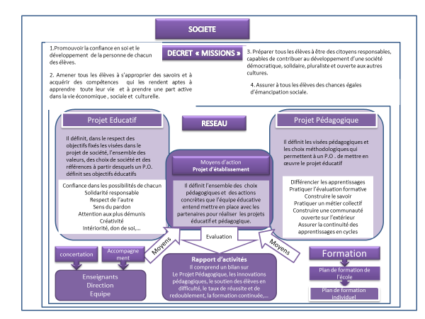
Les concertations, les réunions d’équipe, les formations en équipe et/ou individuelles, un rapport d’activités,… sont des moyens facilitant la mise en œuvre et les adaptations progressives de ce projet d’établissement et/ou du plan de pilotage.

Article 67. - § 4. Le plan de pilotage est établi par le chef d'établissement, en collaboration avec l'équipe pédagogique et éducative de l'établissement et en concertation, le cas échéant, avec les équipes du Centre psycho-médico-social, en tenant compte du contexte spécifique de l'établissement, du projet d'établissement et des moyens disponibles.

Dans l’axe stratégique 2 du Pacte d’excellence il est précisé : « Ce plan de pilotage comprend quatre parties : la philosophie générale de l’établissement (comparable à l’actuel projet d’établissement), les objectifs à 3 et à 6 ans (contrat), les stratégies pour les atteindre et une annexe chiffrée (et confidentielle). Ce plan engagera l’école et son PO face au pouvoir régulateur ».

Article 67. - § 7. Le projet d'établissement visé à l'article 67, § 1er, applicable au moment de l'entrée en vigueur du présent décret, est, si nécessaire, adapté au contenu du plan de pilotage.

Chaque équipe avec sa direction établira donc , sous la responsabilité du PO, son plan de pilotage et les objectifs à 3 et à 6 ans. Lorsque le délégué aux contrats d’objectifs (DCO) aura avalisé ces mesures suite à une négociation avec la direction, les objectifs seront contractualisés et deviendront le plan d’actions.

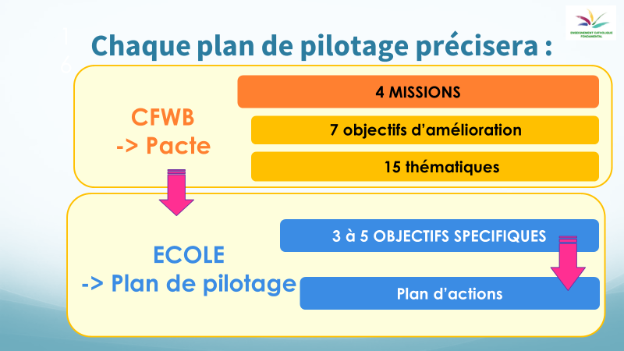

Un exemple de déploiement dans le temps :
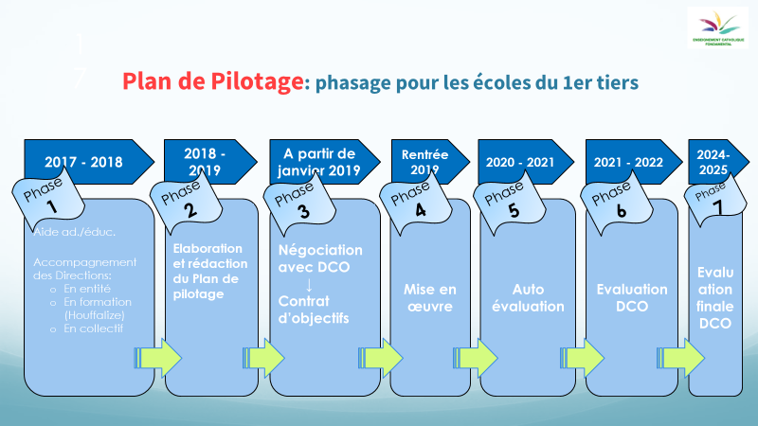

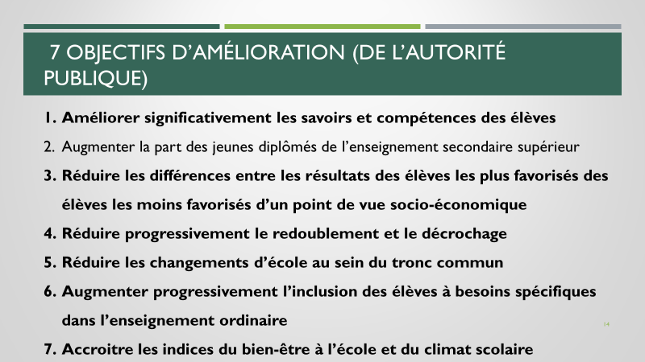

Le plan de pilotage, dont le modèle et les modalités sont arrêtées par le Gouvernement, comprend notamment les points suivants :
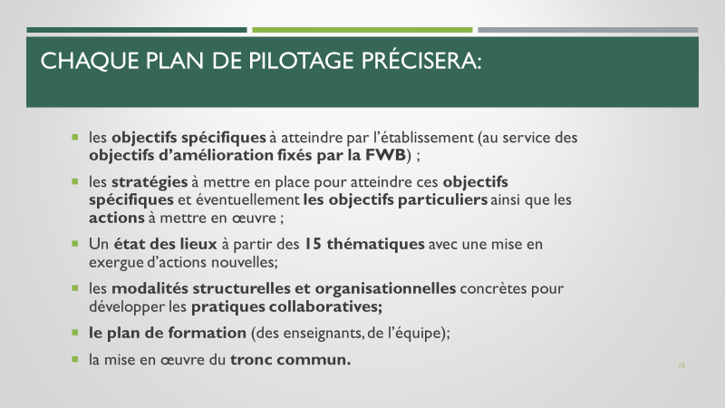

Les thématiques de référence :
a) la stratégie déployée pour arriver à la réussite de chaque élève et lui permettre de maitriser les apprentissages et d'atteindre les objectifs attendus ;
b) la stratégie en matière de travail en équipe de l'ensemble des enseignants de l'établissement et de l'accueil et de l'accompagnement des nouveaux enseignants ;
c) la stratégie de l'établissement en matière de formation continuée de son personnel, notamment sur les thèmes ou matières lui permettant d'offrir des soutiens Secondaire IV.A.16 Lois 21557 p.40 Centre de documentation administrative D. 24-07-1997 Secrétariat général Mise à jour 09-10-2018 spécifiques aux équipes pédagogiques et aux élèves ;
d) la stratégie de l'établissement pour lutter contre l'échec scolaire, le décrochage scolaire et le redoublement ;
e) la stratégie de l'établissement en matière d'insertion des outils numériques dans les apprentissages et la gouvernance de l'établissement ;
f) la stratégie de l'établissement en matière d'intégration des élèves, conformément à ce qui est prévu à l'alinéa 3 du paragraphe 1er, ainsi que la stratégie en matière d'aménagements raisonnables pour les élèves à besoins spécifiques reconnus ;
g) la stratégie de partenariat et de collaboration avec les parents des élèves de l'établissement, en concertation avec le conseil de participation;
h) la stratégie d'apprentissage et d'accès à la culture et à la lecture ainsi que les collaborations nouées avec les institutions culturelles et de lecture publique de la zone;
i) la stratégie d'apprentissage et d'accès aux sports ainsi que les collaborations avec les institutions sportives de la zone ;
j) la description, en cas d'offre d'enseignement qualifiant, des partenariats noués avec les entreprises et employeurs du secteur concerné ;
k) le dispositif de prévention et de prise en charge des discriminations et des violences au sein de l'établissement scolaire, y compris des dispositifs spécifiques concernant le harcèlement, le cyber harcèlement et les événements d'exception ainsi que les partenariats avec les services de l'Aide à la jeunesse et de la médiation scolaire ;
l) la stratégie relative notamment à la promotion de la citoyenneté, de la santé, de l'éducation aux médias, de l'environnement et du développement durable ;
m) la stratégie relative à l'orientation des élèves et à la promotion des outils d'orientation tout au long du parcours de chaque élève.

En nous inspirant d’Akrich, Callon et Latour (1988), nous pourrions évoquer le fait que le processus collaboratif de mise en œuvre de l’ensemble de ces projets et du plan de pilotage n’est pas un modèle linéaire : un enchaînement irréversible d’étapes successives mais bien d’un modèle tourbillonnant, spiralaire : anticipation de contraintes, de difficultés, de recherches, de concertations, de formations, d’évaluations,… visant des transformations, des améliorations au service des principaux bénéficiaires de l’école : les élèves.

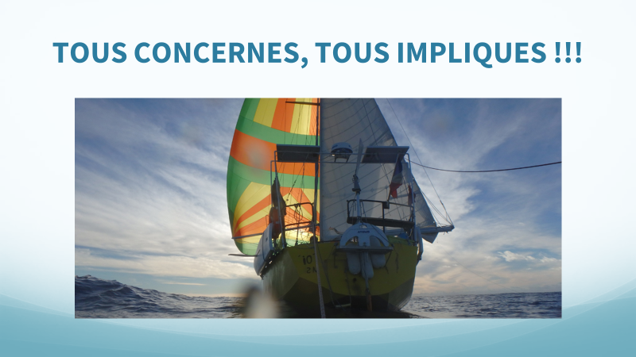

Deux images illustrant le processus :

Un arbre avec des racines : les projets éducatif et pédagogique nourrissent, fondent le projet d’établissement ou le plan de pilotage. Un arbre (une école, une équipe, un projet, …) grandit, se développe. Les résultats ? Tous les 3, 6 ans, des 1ers fruits qui peuvent permettre de revisiter ou d’alimenter les projets initiaux.
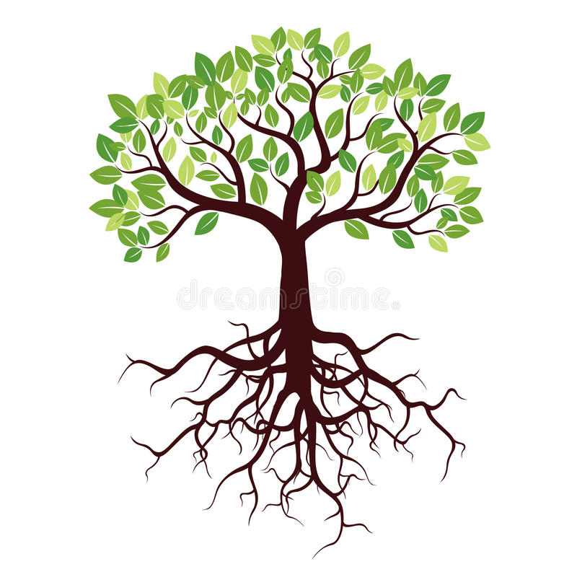

Un tourbillon dans le temps : un processus constant d’améliorations.

Projet éducatif Projet pédagogique Projet d’établissement et/Ou plan de pilotage

